文档号
日 期 | 2016-07-22

Web简历
系统需求说明书

修改记录
姓名 | 日期 | 说明 | 版本
罗斌城 | 2016-07-26 | 创建需求文档草案； | V1.0

项目简介

项目背景
目前市场上主流的招聘网站，如前程无忧、智联招聘等主要靠信息不对称盈利；前端收集大量的应聘者简历信息，以会员的方式盈利，后端以简历下载的方式出售给招聘企业盈利；一方面应聘者如果想实时查看简历浏览情况，主要注册vip会员，支付会员费；另一方面，企业招聘成本居高不下。
主流招聘网站主要以web网站为主，在此尝试建立一个新的Web 简历网站，提供常规的企业与用户管理的业务。

系统需求简介
通过互联网建立一套线上招聘系统，将睿道线下海量的毕业生和后端合作企业资源充分整合，主要实现以下目标：
- 毕业生可以通过平台发布简历，寻找招聘需求，降低睿道毕业生就业成本，提升就业效率；
- 企业可以线上发布招聘需求，降低沟通成本，系统对企业是免费的，降低企业招聘成本；
- 企业通过平台可以招聘初级，中级，甚至是高级的IT人才，提升企业合作的深度和广度，增加企业粘性，吸引更多企业合作；
- 随着存量毕业生经验的逐步增长，以及新增毕业生逐年增加，资源池逐步扩大，提升睿道整体资源输出能力；
- 作为IT职业教育机构，通过提供统一平台的方式保障学生就业，能提升睿道整体品牌形象，对前端业务的发展起到催进作用；

系统角色

角色说明
角色名称 | 职责描述
超级管理员 | 具有系统所有权限管理个人用户信息，权限等
 | 管理企业账户信息，职位发布审核，职位发布权限管理
 | 可以进行报表统计，的广告的管理
企业用户 | 可以发布和管理职位
 | 可以接收简历，搜索简历库里的简历
 | 统计职位发布的效果
个人用户 | 可以增、删、查、改简历
 | 可以搜索职位并投递自己的简历和接收系统提示消息
游客 | 可以搜索查看职位

系统架构及流程

系统架构
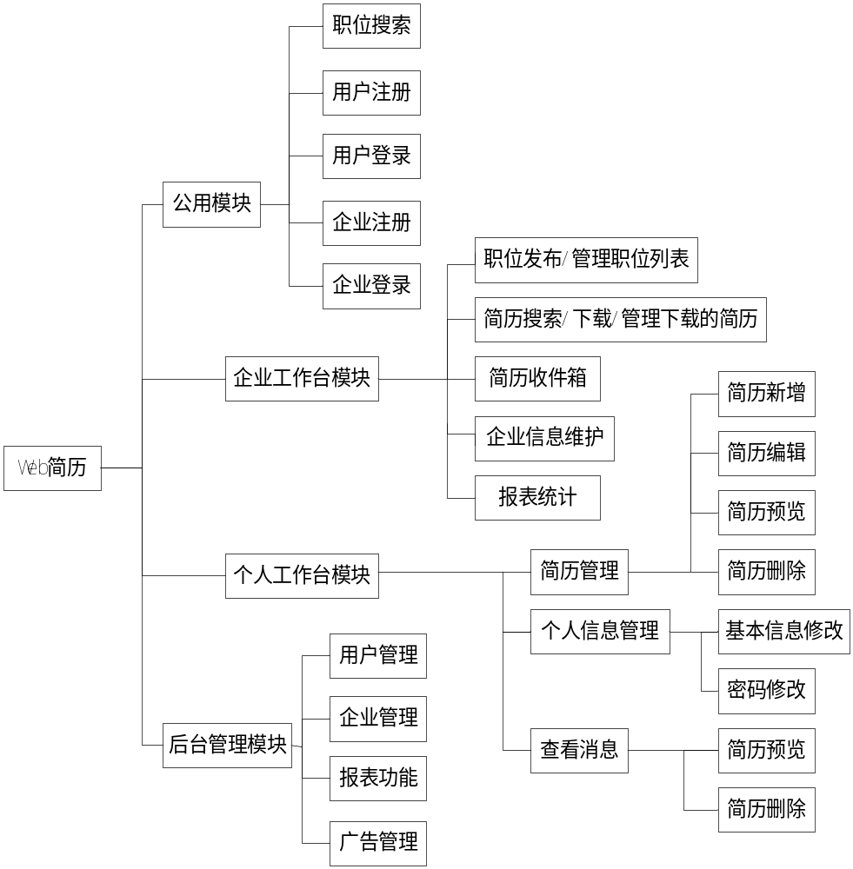

功能模块图

公用模块
功能类别 | 子模块 | 子功能 | 编号
公用模块 | 企业注册 | 企业用户注册会员 | F1.1.1
公用模块 | 企业注册 | 完善公司信息并认证 | F1.1.2
公用模块 | 企业登录 | 企业登录 | F1.2.1
公用模块 | 个人用户注册 | 个人用户注册 | F1.3.1
公用模块 | 个人用户登录 | 个人用户登录 | F1.4.1
公用模块 | 职位搜索 | 职位搜索 | F1.5.1

用例ID | F1.1.1
用例名称 | 企业用户注册会员
参与者 | 全部用户
用例描述 | 用户可以申请成为企业用户会员
前置任务 | - 用户浏览进入到首页  2、未登陆状态
基本事件流 | - 用户浏览进入到首页且属于未登陆状态  - 在主页面选择企业用户，进入“企业用户会员申请“  - 填写基本的注册企业信息  - 提交写入数据库  - 用例结束
后置任务 | 1、提示成功申请会员  2、跳转到完善公司信息页面，完善公司信息并进行认证
例外事件流 | 无
约束 | 无

用例ID | F1.1.2
用例名称 | 完善公司信息并认证
参与者 | 企业会员用户
用例描述 | 企业用户完善公司信息并认证
前置任务 | 1、普通用户注册成为企业会员用户
基本事件流 | A、填写公司基本情况信息  B、提交公司认证信息  C、提交写入数据库  D、用例结束
后置任务 | 无
例外事件流 | 无
约束 | 无

用例ID | F1.2.1
用例名称 | 企业用户用户登录
参与者 | 企业用户
用例描述 | 企业用户可以进行登录系统
前置任务 | - 用户浏览进入到首页  2、未登陆状态
基本事件流 | - 用户浏览进入到首页且属于未登陆状态  - 在主页面选择企业用户登录按钮，进入“企业用户登录界面“  - 填写用户名和密码  - 访问数据库检查用户信息，正确则进入企业用户主页  - 不正确则提示用户名或密码错误  - 用例结束
后置任务 | 进入企业用户主页
例外事件流 | 无
约束 | 无

用例ID | F1.3.1
用例名称 | 个人用户注册
参与者 | 全部用户
用例描述 | 用户可以申请成为个人用户会员
前置任务 | - 用户浏览进入到首页  2、未登陆状态
基本事件流 | - 用户浏览进入到首页且属于未登陆状态  - 在主页面点击个人“注册”按钮，进入“个人用户会员注册页面“  - 填写基本的用户信息  - 提交写入数据库  - 用例结束
后置任务 | - 提示成功申请会员  - 跳回主页界面
例外事件流 | 无
约束 | 无

用例ID | F1.4.1
用例名称 | 个人用户用户登录
参与者 | 个人用户
用例描述 | 个人用户可以进行登录系统
前置任务 | - 用户浏览进入到首页  2、未登陆状态
基本事件流 | - 用户浏览进入到首页且属于未登陆状态  - 在主页面选择个人用户登录按钮，进入“企业用户登录界面“  - 填写用户名和密码  - 访问数据库检查用户信息，正确则进入个人用户主页  - 不正确则提示用户名或密码错误  - 用例结束
后置任务 | 进入企业用户主页
例外事件流 | 无
约束 | 无

用例ID | F1.5.1
用例名称 | 职位搜索
参与者 | 全部用户
用例描述 | 用户通过输入关键字检索相关的职业招聘信息
前置任务 | 1、用户浏览进入到首页
基本事件流 | - 用户浏览进入到首页  - 在主页搜索栏输入关键字进行检索相关招聘信息  - 数据库操作对应信息并在页面显示出来  - 用例结束
后置任务 | 无
例外事件流 | 无
约束 | 无

企业工作台模块
功能类别 | 子模块 | 子功能 | 备注 | 编号
 | 企业信息维护 | 查看企业信息 |  | F2.1.1
 |  | 编辑企业信息 |  | F2.1.2
 | 企业账户密码管理 | 修改密码 |  | F2.2.1
 |  | 找回密码 |  | F2.2.2
 | 职位管理 | 发布职位 |  | F2.3.1
 |  | 职位列表管理 |  | F2.3.2
 | 简历收件箱 | 查看投递的简历 |  | F2.4.1
 | 简历库管理 | 搜索简历 |  | F2.5.1
 |  | 下载简历 |  | F2.5.2
 |  | 管理下载的简历 |  | F2.5.3
 | 报表统计 | 职位发布效果统计 |  | F2.6.1

用例：
用例ID | F2.1.1
用例名称 | 查看企业信息
参与者 | 企业用户
用例描述 | 企业用户通过该模块查看企业信息
前置任务 | 用户成功登录
基本事件流 | - 企业用户登录系统  - 进入“企业信息管理”  - 页面显示最新企业信息  - 用例结束

用例ID | F2.1.2
用例名称 | 编辑企业信息
参与者 | 企业用户
用例描述 | 企业用户通过该模块实现对企业信息的编辑操作
前置任务 | 企业用户成功登录
基本事件流 | - 企业用户登录系统  - 进入“企业信息管理“查看企业信息  - 点击“编辑“按钮进入编辑页面  - 更新企业信息  - 提示更新成功， 进入“查看”页面  - 用例结束
说明

用例ID | F2.2.1
用例名称 | 修改密码
参与者 | 企业用户
用例描述 | 企业用户通过该模块修改密码
前置任务 | 用户成功登录
基本事件流 | - 用户登录系统  - 进入“修改密码“页面  - 输入原密码、新密码  - 提交修改  - 提示更新成功， 停留在原页面  - 用例结束
说明 | 密码不能少于7位。  腾讯管理员可以修改所有用户密码、公司负责人可以修改本公司员工密码

用例ID | F2.2.2
用例名称 | 找回密码
参与者 | 全部用户
用例描述 | 用户通过该模块找回密码
前置任务
基本事件流 | a、在登陆页面点击”找回密码”  b、进入“找回密码“页面  c、输入用户名，邮箱或手机号  d、“找回密码“邮件发送到用户邮箱或手机，邮件中提供重置密码连接  e、提示邮件已发送  f、用例结束
后置任务 | 用例修改完成
说明 | 用户登录页面有“找回密码“按钮

用例ID | F2.3.1
用例名称 | 发布职位
参与者 | 企业用户
用例描述 | 用户通过该模块发布职业
前置任务 | 企业用户成功登录
基本事件流 | - 用户登录系统  - 进入“职位管理“页面  - 点击发布职位按钮进入职位发布界面  - 编辑职位信息，提交  - 提示提交成功，跳回职位管理界面  - 用例结束
说明

用例ID | F2.3.2
用例名称 | 职位列表管理
参与者 | 企业用户
用例描述 | 企业用户通过该模块管理职位列表中的信息
前置任务 | 用户成功登录
基本事件流 | - 用户登录系统  - 进入“职位管理“页面  - 点击“职位列表管理”进入职位列表管理界面  - 输入状态条件搜索  - 显示各个状态的职位列表  - 在显示“发布中”状态的职位可以点击“查看”，“修改”“暂停”等操作  - 提示管理操作成功  - 用例结束
说明 | 分页显示职位列表信息

用例ID | F2.4.1
用例名称 | 查看投递的简历
参与者 | 企业用户
用例描述 | 企业用户通过该模块查询求职人员投递的简历
前置任务 | 用户成功登录
基本事件流 | - 用户登录系统  - 进入“简历管理“页面，点击按职位查看  - 进入发布中职位界面，点击应聘简历  - 进入应聘简历列表中  - 用例结束

用例ID | F2.5.1
用例名称 | 搜索简历
参与者 | 企业用户
用例描述 | 企业用户通过该模块查询简历库的简历
前置任务 | 用户成功登录
基本事件流 | a.用户登录系统  b.进入“简历管理“页面，点击搜索职位  c.输入搜索条件，点击“搜索”  d.显示符合条件的简历列表  e.用例结束

用例ID | F2.5.2
用例名称 | 下载简历
参与者 | 企业用户
用例描述 | 企业用户通过该模块下载简历
前置任务 | 用户成功登录
基本事件流 | a.用户登录系统  b.进入“简历管理“页面，点击搜索职位  c.输入搜索条件，点击“搜索”  d.显示符合条件的简历列表，选择要下载的简历，点击“下载”  e.提示下载成功  f.用例结束

用例ID | F2.5.3
用例名称 | 管理下载的简历
参与者 | 企业用户
用例描述 | 企业用户通过该模块管理下载的简历
前置任务 | 用户成功登录
基本事件流 | a.用户登录系统  b.进入“简历管理“页面，点击搜索职位  c.输入搜索条件，点击“搜索”  d.显示符合条件的简历列表，选择要下载的简历，点击“下载”  e.提示下载成功  f.用例结束

用例ID | F2.6.1
用例名称 | 职位发布效果统计
参与者 | 企业用户
用例描述 | 企业用户通过该模块管理下载的简历
前置任务 | 用户成功登录
基本事件流 | a.用户登录系统  b.进入“简历管理“页面，点击报表统计  c.输入搜索条件，点击“生成报表”  d.显示统计信息  e.用例结束

个人工作台模块
功能类别 | 子模块 | 子功能 | 备注 | 编号
个人工作台 | 简历管理 | 增加简历 |  | F3.1.1
个人工作台 |  | 删除简历 | 链接
个人工作台 |  | 修改简历 |  | F3.1.2
个人工作台 |  | 预览简历 | 链接
个人工作台 | 消息通知 | 查看通知 | 链接
个人工作台 |  | 查看记录 | 链接
个人工作台 | 个人信息管理 | 修改信息 |  | F3.3.1
个人工作台 |  | 修改密码 |  | F3.3.2

用例ID | F3.1.1
用例名称 | 增加简历
参与者 | 个人用户
用例描述 | 用户通过该模块增加自己的简历
前置任务 | 用户成功登录，并进入了个人主页面
基本事件流 | - 进入主页面  - 选择增加简历  - 用户输入个人信息，求职意向，个人评价，教育背景，工作经验  - 点击保存，完成增加  - 回到主页面

用例ID | F3.1.2
用例名称 | 修改简历
参与者 | 个人用户
用例描述 | 用户通过该模块修改自己的简历
前置任务 | 用户成功登录，进入了个人主页面，并对其中一份简历进行预览
基本事件流 | - 进入主页面  - 选择修改简历  - 用户输入个人信息，求职意向，个人评价，教育背景，工作经验  - 点击保存，完成修改  - 回到主页面

用例ID | F3.3.1
用例名称 | 修改信息
参与者 | 个人用户
用例描述 | 用户通过该模块修改自己的个人信息（除了密码）
前置任务 | 用户成功登录，进入了个人主页面，并选择修改用户的个人信息
基本事件流 | - 用户选择修改个人信息  - 用户有选择地修改信息：用户名，姓名，性别，籍贯，地址，手机，邮箱。  - 保存信息  - 回到主页面

用例ID | F3.3.2
用例名称 | 修改密码
参与者 | 个人用户
用例描述 | 用户通过该模块修改自己的简历
前置任务 | 用户成功登录，进入了个人主页面，并选择个人信息修改中的修改密码
基本事件流 | - 选择进行密码的修改  - 输入当前密码  - 输入密码  - 输入确认密码  - 完成修改  - 回到主页面

后台管理模块
功能类别 | 子模块 | 子功能 | 编号
Web后台管理 | 用户管理 | 查询用户 | F4.1.1
Web后台管理 | 用户管理 | 删除用户 | F4.1.2
Web后台管理 | 企业管理 | 查询企业用户 | F4.2.1
Web后台管理 | 企业管理 | 删除企业用户 | F4.2.2
Web后台管理 | 企业管理 | 职位发布审核 | F4.2.3
Web后台管理 | 企业管理 | 职位发布权限 | F4.24
Web后台管理 | 企业管理 | 企业认证 | F4.2.5
Web后台管理 | 报表功能 | 统计用户报表信息 | F4.3.1
Web后台管理 | 报表功能 | 统计企业用户报表信息 | F4.3.2
Web后台管理 | 报表功能 | 统计简历报表信息 | F4.3.3
Web后台管理 | 报表功能 | 统计职位发布报表信息 | F4.3.4
Web后台管理 | 广告管理 | 新增广告 | F4.4.1
Web后台管理 | 广告管理 | 查询广告 | F4.4.2
Web后台管理 | 广告管理 | 删除广告 | F4.4.3
Web后台管理 | 广告管理 | 发布广告 | F4.4.4

用例ID | F4.1.1
用例名称 | 查询用户
参与者 | 超级管理员
用例描述 | 管理员可以查询用户
前置任务 | 管理员登录
基本事件流 | - 管理员登录系统  - 进入“查询用户“页面  - 输入用户关键词进行搜索  D 页面返回所有用户列表，每页显示20条数据  E 查询用户信息  F 用例结束
后置任务 | 无
例外事件流 | 无
约束 | 系统会进行重复提醒，若系统内无此用户则显示无此用户

用例ID | F4.1.2
用例名称 | 删除用户
参与者 | 超级管理员
用例描述 | 管理员可以删除用户
前置任务 | 管理员登录系统
基本事件流 | - 管理员登录系统  - 进入删除用户页面  - 页面返回所有用户列表，每页显示20条数据  - 输入要删除的用户的关键词进行查询  - 选择要删除的用户，点击“删除”  - 数据库更新  - 用例结束
后置任务 | 无
例外事件流 | 无
约束

用例ID | F4.2.1
用例名称 | 查询企业用户
参与者 | 超级管理员
用例描述 | 管理员可以查询企业用户
前置任务 | 管理员登录系统
基本事件流 | - 管理员登录系统  - 进入“企业管理”页面  - 输入企业用户关键词进行搜索  - 页面返回所有的企业用户列表，每页显示20条数据  - 查询企业用户的信息  - 用例结束

用例ID | F4.2.2
用例名称 | 删除企业用户
参与者 | 超级管理员
用例描述 | 管理员可以删除企业用户
前置任务 | 管理员登录系统
基本事件流 | - 管理员登录系统  - 进入“删除企业用户”页面  - 页面返回所有项目数据，每页显示20条  - 选择要删除的企业用户，点击删除  - 数据库进行更新  - 用例结束

用例ID | F4.2.3
用例名称 | 职位发布审核
参与者 | 超级管理员
用例描述 | 管理员对发布的职位进行审核
前置任务 | 管理员登录系统
基本事件流 | - 管理员登录系统  - 进入“职位发布审核”页面  - 查看所有未审核的职位  - 页面返回符合条件的职位数据，每页显示20条  - 输入要查询的职位关键词进行查询筛选  - 对职位进行审核  - 数据库更新审核的状态  - 用例结束

用例ID | F4.2.4
用例名称 | 职位发布权限
参与者 | 超级管理员
用例描述 | 管理员可以设置职位发布的权限
前置任务 | 管理员登录系统
基本事件流 | - 管理员登录系统  - 进入职位发布权限页面  - 页面显示所有的企业数据，每页显示20条数据  - 输入要查询的企业的关键词进行查询  - 为选择的企业的职位设置权限  - 数据库更新  - 用例结束
约束

用例ID | F4.2.5
用例名称 | 企业认证
参与者 | 超级管理员
用例描述 | 管理员可以对企业进行认证
前置任务 | 管理员登录系统
基本事件流 | - 管理员登录系统  - 进入企业认证页面  - 页面显示所有的企业数据，每页显示20条数据  - 输入要查询的企业的关键词进行查询  - 为选择的企业进行认证  - 数据库更新  - 用例结束
约束

用例ID | F4.3.1
用例名称 | 统计用户报表信息
参与者 | 超级管理员
用例描述 | 管理员统计用户报表信息
前置任务 | 管理员登录系统
基本事件流 | - 管理员登录系统  - 进入“统计用户报表信息”页面  - 页面显示所有的用户报表信息，每页显示20条数据  - 用例结束
约束

用例ID | F4.3.2
用例名称 | 统计企业用户报表信息
参与者 | 超级管理员
用例描述 | 管理员可以统计企业用户报表信息
前置任务 | 管理员登录系统
基本事件流 | - 管理员登录系统  - 进入“统计企业用户报表信息”页面  - 页面返回所有企业用户报表列表，每页显示20条数据  - 用例结束
约束

用例ID | F4.3.3
用例名称 | 统计简历报表信息
参与者 | 超级管理员
用例描述 | 管理员可以统计简历报表信息
前置任务 | 管理员登录系统
基本事件流 | - 管理员登录系统  - 进入“统计简历报表信息”页面  - 页面返回所有的简历列表，每页显示20条数据  - 用例结束
约束

用例ID | F4.3.4
用例名称 | 统计职位发布报表信息
参与者 | 超级管理员
用例描述 | 管理员统计职位发布报表信息
前置任务 | 管理员登录系统
基本事件流 | - 管理员登录系统  - 进入“统计职位发布报表信息”  - 页面返回所有的简历列表，每页显示20条数据  - 用例结束
约束

用例ID | F4.4.1
用例名称 | 新增广告
参与者 | 超级管理员
用例描述 | 管理员可以新增广告
前置任务 | 管理员登录系统
基本事件流 | - 管理员登录系统  - 进入“新增广告”页面  - 添加广告到数据库  - 用例结束

用例ID | F4.4.2
用例名称 | 查询广告
参与者 | 超级管理员
用例描述 | 管理员可以进行广告管理
前置任务 | 管理员登录系统
基本事件流 | - 管理员登录系统  - 进入“查询广告”页面  - 输入广告关键字进行查询  - 页面显示所有的广告数据，每页显示20条数据  - 用例结束

用例ID | F4.4.3
用例名称 | 删除广告
参与者 | 超级管理员
用例描述 | 管理员可以删除广告
前置任务 | 管理员登录系统
基本事件流 | - 管理员登录系统  - 进入“删除广告”页面  - 页面返回广告列表，每页20条数据  - 输入要删除的广告的关键词进行查询  - 选择要删除的广告，点击删除  - 用例结束

用例ID | F4.4.4
用例名称 | 发布广告
参与者 | 超级管理员
用例描述 | 管理员可以发布广告
前置任务 | 管理员登录系统
基本事件流 | - 管理员登录系统  - 进入“发布广告”页面  - 页面显示广告列表，每页显示20条数据  - 输入要查询的广告的关键词进行查询  - 选择需要发布的广告，点击“发布”  - 用例结束

